Lekcja 1i 2 24.06.2020r
Temat: Przypomnienie zasad udzielania pierwszej pomocy.
Pierwsza pomoc w praktyce– życiu.

2 godz lekcyjne

Cel główny lekcji:
Życie ludzkie jest jednym nierozerwalnym elementem istnienia każdego z nas – człowieka, dlatego ważna jest umiejętność udzielania pierwszej pomocy.

Cel ogólny:
1.Uczeń umie udzielić pomocy.
2.Uczeń zna zasady udzielania pierwszej pomocy.

Podstawowe zabiegi resuscytacyjne u dorosłych.
Jak udzielić pierwszej pomocy oraz jak wykonać reanimację (RKO).
Zadaniem osoby udzielającej pierwszej pomocy jest utrzymanie przy życiu poszkodowanego i nie dopuszczenie do powstania dalszych powikłań do chwili przybycia karetki pogotowia ratunkowego.
Algorytm postępowania:
1.Oceń bezpieczeństwo
2.Oceń przytomność
3.Udrożnij drogi oddechowe
4.Oceń oddech
5.Zaddzwoń na 112 lub 999
6.Wykonaj 30 ucisków klatki piersiowej
7.Wykonaj 2 oddechy ratownicze
8.Kontynuj RKO w stosunku 30:2
9.Gdy dostępne jest AED włącz i wykonaj polecenia

1. Upewnij się, czy poszkodowany i wszyscy świadkowie zdarzenia są bezpieczni.

2. Sprawdź reakcję poszkodowanego:
- delikatnie potrząśnij za ramiona i głośno zapytaj:
"Czy wszystko w porządku?"

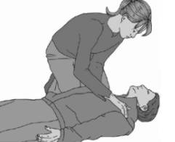

3a. Jeżeli reaguje:
- zostaw poszkodowanego w pozycji, w której go zastałeś, o ile nie zagraża mu żadne niebezpieczeństwo
- dowiedz się jak najwięcej o stanie poszkodowanego i wezwij pomoc, jeśli będzie potrzebna, l regularnie oceniaj jego stan.

3b. Jeżeli nie reaguje:
- głośno zawołaj o pomoc,
- odwróć poszkodowanego na plecy, a następnie udrożnij jego drogi oddechowe, wykonując odgięcie głowy i uniesienie żuchwy

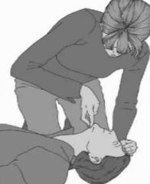
- umieść jedną rękę na czole poszkodowanego i delikatnie odegnij jego głowę do tyłu, pozostawiając wolny kciuk i palec wskazujący tak, aby zatkać nimi nos jeżeli potrzebne będą oddechy ratunkowe,
- opuszki palców drugiej ręki umieść na żuchwie poszkodowanego, a następnie unieś ją w celu udrożnienia dróg oddechowych.

4. Utrzymując drożność dróg oddechowych wzrokiem, słuchem i dotykiem poszukaj prawidłowego oddechu

- oceń wzrokiem ruchy klatki piersiowej,
- nasłuchuj przy ustach poszkodowanego szmerów oddechowych,
- staraj się wyczuć ruch powietrza na swoim policzku.

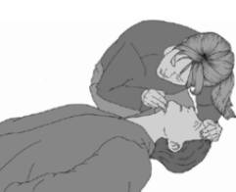

W pierwszych minutach po zatrzymaniu krążenia poszkodowany może słabo oddychać lub wykonywać głośne, pojedyncze westchnięcia. Nie należy ich mylić z prawidłowym oddechem. Na ocenę wzrokiem, słuchem i dotykiem przeznacz nie więcej niż 10 sekund. Jeżeli masz jakiekolwiek wątpliwości czy oddech jest prawidłowy, działaj tak, jakby był nieprawidłowy.

5a. Jeżeli oddech jest prawidłowy:
- ułóż poszkodowanego w pozycji bezpiecznej,
- wyślij kogoś lub sam udaj się po pomoc (wezwij pogotowie),
- regularnie oceniaj oddech.

5b. Jeżeli oddech nie jest prawidłowy:
- wyślij kogoś po pomoc, a jeżeli jesteś sam, zostaw poszkodowanego i wezwij pogotowie, wróć i rozpocznij uciskanie klatki piersiowej zgodnie z poniższym opisem:

- uklęknij obok poszkodowanego,
- ułóż nadgarstek jednej ręki na środku klatki piersiowej poszkodowanego,
- ułóż nadgarstek drugiej ręki na już położonym,
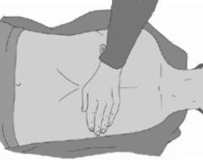 |  | 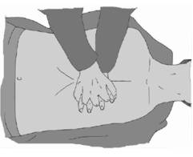
Ułóż nadgarstek jednej ręki na środku klatki piersiowej |  | Nadgarstek drugiej ręki ułóż na już położonym
- spleć palce obu dłoni i upewnij się, że nie będziesz wywierać nacisku na żebra poszkodowanego; nie uciskaj nadbrzusza ani dolnego końca mostka,
- pochyl się nad poszkodowanym, wyprostowane ramiona ustaw prostopadle do mostka i uciskaj na głębokość 4-5 cm,
- po każdym uciśnięciu zwolnij nacisk na klatkę piersiową, nie odrywając dłoni od mostka. Powtarzaj uciśnięcia z częstotliwością 100/min (nieco mniej niż 2 uciśnięcia/s),
- okres uciskania i zwalniania nacisku (relaksacji) mostka powinien być taki sam.

6a. Połącz uciskanie klatki piersiowej z oddechami ratowniczymi:
- po wykonaniu 30 uciśnięć klatki piersiowej udrożnij drogi oddechowe, odginając głowę i unosząc żuchwę,
- zaciśnij skrzydełka nosa, używając palca wskazującego i kciuka ręki umieszczonej na czole poszkodowanego,
- pozostaw usta delikatnie otwarte, jednocześnie utrzymując uniesienie żuchwy,
- weź normalny wdech i obejmij szczelnie usta poszkodowanego swoimi ustami, upewniając się, że nie ma przecieku powietrza,
- wdmuchuj powoli powietrze do ust poszkodowanego przez około 1 sekundę (tak jak przy normalnym oddychaniu), obserwując jednocześnie czy klatka piersiowa się unosi taki oddech ratowniczy jest efektywny,
- utrzymując odgięcie głowy i uniesienie żuchwy, odsuń swoje usta od ust poszkodowanego i obserwuj czy podczas wydechu opada jego klatka piersiowa,
- jeszcze raz nabierz powietrza i wdmuchnij do ust poszkodowanego, dążąc do wykonania dwóch skutecznych oddechów ratowniczych; następnie ponownie ułóż ręce w prawidłowej pozycji na mostku i wykonaj kolejnych 30 uciśnięć klatki piersiowej,
- kontynuuj uciskanie klatki piersiowej i oddechy ratownicze w stosunku 30 : 2,
- przerwij swoje działanie w celu sprawdzenia stanu poszkodowanego tylko wtedy, gdy zacznie on prawidłowo oddychać. W innym przypadku nie przerywaj resuscytacji. Jeżeli wykonany pierwszy oddech ratowniczy nie powoduje uniesienia się klatki piersiowej jak przy normalnym oddychaniu, wykonaj następujące czynności
- sprawdź jamę ustną poszkodowanego i usuń widoczne ciała obce,
- sprawdź, czy odgięcie głowy i uniesienie żuchwy są poprawnie wykonane,
- wykonaj nie więcej niż 2 próby wentylacji za każdym razem, zanim podejmiesz ponownie uciskanie klatki piersiowej. Jeżeli na miejscu zdarzenia jest więcej niż jeden ratownik, ratownicy powinni się zmieniać podczas prowadzenia reanimacji co 1-2 minuty, aby zapobiec zmęczeniu. Należy zminimalizować przerwy w resuscytacji podczas zmian.
6b. Reanimacje ograniczoną wyłącznie do uciśnięć klatki piersiowej możesz prowadzić w następujących sytuacjach:
- Jeżeli nie jesteś w stanie lub nie chcesz wykonywać oddechów ratowniczych, zastosuj uciśnięcia klatki piersiowej.
- Jeżeli stosujesz wyłącznie uciśnięcia klatki piersiowej, wykonuj je bez przerwy, z częstotliwością 100 uciśnięć /min,
- Przerwij swoje działanie w celu sprawdzenia stanu poszkodowanego tylko wtedy, jeżeli zacznie on prawidłowo oddychać. W innym przypadku nie przerywaj resuscytacji.
Algorytm postępowania:
1.Oceń bezpieczeństwo
2.Oceń przytomność
3.Udrożnij drogi oddechowe
4.Oceń oddech
5.Zaddzwoń na 112 lub 999
6.Wykonaj 30 ucisków klatki piersiowej
7.Wykonaj 2 oddechy ratownicze
8.Kontynuj RKO w stosunku 30:2
9.Gdy dostępne jest AED włącz i wykonaj polecenia

7. Kontynuuj resuscytację do czasu gdy:
- przybędą wykwalifikowane służby medyczne i przejmą działania,
- poszkodowany zacznie prawidłowo oddychać,
- ulegniesz wyczerpaniu.

Godzina 2 lekcji
Temat: Pierwsza pomoc w Praktyce - życiu.

- Aby udrożnić drogi oddechowe chorego, podczas reanimacji należy położyć go na plecach i odchylić głowę do tył.

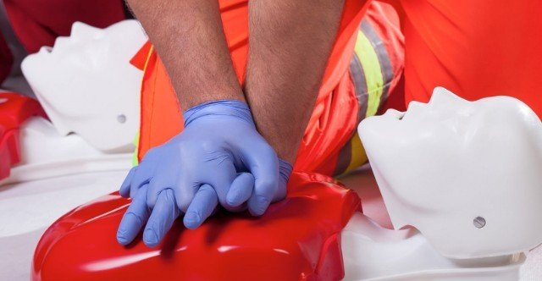

- Poprawne wykonanie oddechu ratowniczego charakteryzuje się tym, że klatka piersiowa poszkodowanego unosi się do góry.

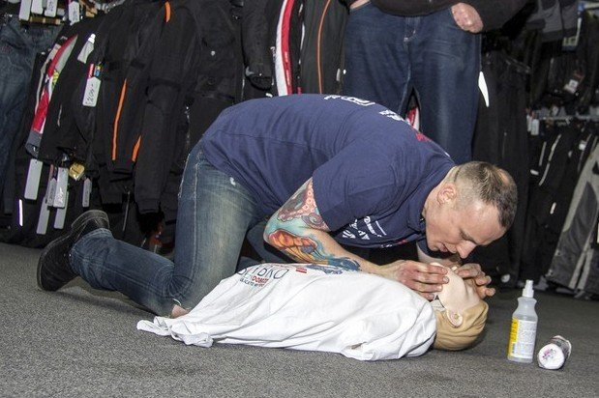

- Ucisk klatki piersiowej wykonujemy e rytmie ok. 100 razy na minutę.

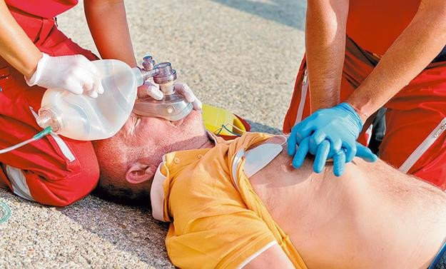

- Reanimacja prowadzona jest w stosunku 30:2 (30 uciśnięć mostka, 2 oddechy)

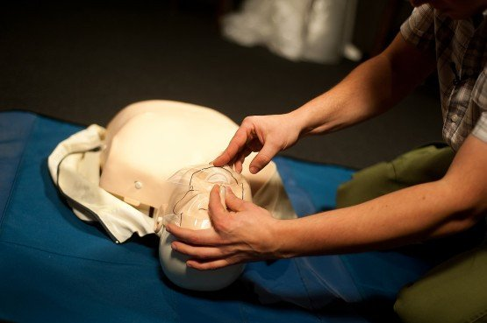

- W przypadku wystąpienia odmy opłucnej należy opatrzyć ja przy użyciu
gazy i waty oraz przykryć większym kawałkiem folii.

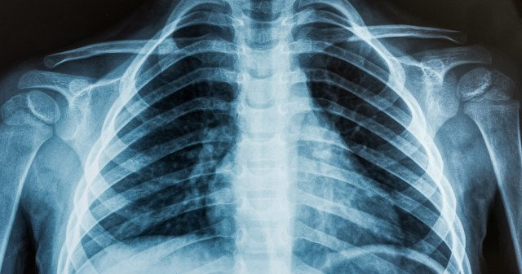

- Resuscytacja jest przywróceniem funkcji oddechu i układu krążenia.

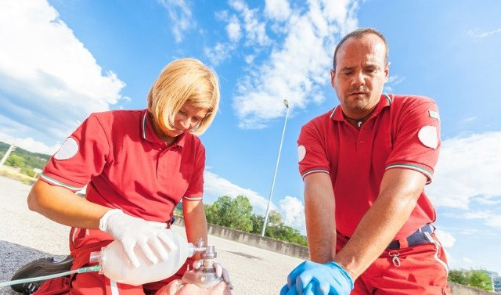

- Przy krwotoku nogi należy ucisnąć ranę.

- W przypadku omdlenia należy unieść nogi poszkodowanego do góry.
- Pacjentowi w napadzie padaczkowym należy pomoc następująco:
- Zachowaj spokój.

- Umieść osobę chorą w bezpiecznym miejscu, ale staraj się jej nie przenosić (chyba że jest na środku ulicy), wystarczy, że zabezpieczysz miejsce, w którym się znajduje.

- Udrożnij drogi oddechowe osoby chorej, odsuwając lekko głowę do tyłu. Pod głowę podłóż
- Więcej: https://zdrowie.radiozet.pl/Medycyna/Pierwsza-pomoc/Padaczka-pierwsza-pomoc.-Jak-pomoc-w-czasie-napadu-padaczki poduszkę, kurtkę lub własne ręce.

- Pozostaw napad naturalnemu przebiegowi, nie staraj się go hamować.

- Poczekaj, aż atak ustąpi i postaraj się umieścić osobę chorą w tzw. bezpiecznej pozycji na boku.

- Pozostań z osobą chorą do czasu ustąpienia napadu, odzyskania świadomości lub przyjazdu karetki.

- Jeśli jesteś w stanie, postaraj się liczyć czas od rozpoczęcia napadu (napad nie powinien trwać dłużej niż 2-3 minuty!). Z pewnością zapyta o to lekarz z pogotowia ratunkowego.

- Krwotok tętniczy charakteryzuje się tym, że krew wypływa pulsując zgodnie z akcją serca i jest żywoczerwona.

